

|  |  |  |  |  |  |  |
| --- | --- | --- | --- | --- | --- | --- |
|  | | | | | | |
|  | | APLIKACIJA RADNJE ZA PRODAJU NAMEŠTAJA | | |  | |
|  |  | | | | |  |
|  | | |  |  | | |
|  | | | DAVID STANKOVIĆ 2016200751 |  | | |
|  | | | 2020—Praktikum – Sistemi ePoslovanja—Profesor: prof. dr Vladislav Miškovic Asistent: Petar Jakić |  | | |

Sadržaj

1. Uvod 3

1.1. Cilj razvoja 3

1.2. Obim sistema 3

1.3. Prikaz proizvoda 3

1.3.1 Perspektiva proizvoda 4

1.3.2 Funkcije proizvoda 4

1.3.3. Karakteristike korisnika 5

1.3.4. Ograničenja 6

1.4. Definicije 7

2. Reference 8

3. Specifikacija zahteva 8

3.1 Spoljašnji interfejs 9

3.1.1 Spoljašnji interfejs - Posetilac 9

3.1.2 Spoljašnji interfejs – Administrator 11

3.2 Funkcije 18

3.3 Pogodnosti za upotrebu 20

3.4 Zahtevane performanse 20

3.5 Zahtevi baze podataka 21

3.6 Projektna ograničenja 23

3.7 Sistemske karakteristike softver 23

3.8 Dopunske informacije 23

|  |  |  |
| --- | --- | --- |
|  |  |  |

# Uvod

Cilj razvoja aplikacije za prodaju nameštaja je olakšan i jednostavniji način da se kupcima izloži dostupna roba i da bi se promovisao i jednostavnije reklamirao nameštaj. Određeni zaposleni će moći da pristupaju aplikaciji kao administrator, putem veb pregledača[2]. Administratori će na jednostavan i brz način koristiti funkcionalnosti aplikacije, kao što su: postavljanja nove robe, izmene postojećeg nameštaja, označavanje robu dostupnom ili nedostupnom u određenim prodajnim mestima. Aplikacija će biti hostovana[4] na veb serveru[5] u okviru kompanije. Kompletna komunikacija sa klijentom, kao i komunikacija baze podataka sa serverom vršiće se putem Interneta[7].

# Cilj razvoja

Korišćenjem aplikacije omogućiće se zaposlenima, koji vrše funkciju administratora, da brže i lakše promovišu i izlažu dostupan nameštaj, što donosi bolje poslovne rezultate i povećava promet same firme. Aplikaciji se pristupa putem Veb pregledača[2], što znači da je ona dostupna administratorima putem Interneta[7], bez obzira na mesto i vreme. Ovim se ispunjava još jedan od ciljeva, a to je konzistentna pristupačnost. Aplikacija jedino nije dostupna kada se vrši backup[8] servera ili postoje problemi sa Internet konekcijom, o čemu su svi administratori obavešteni unapred.

# Obim sistema

Aplikacija će biti hostovana[4] na Veb serveru[5] i pristup samoj aplikaciji će biti dostupan putem Veb pregledača[2]. Aplikacija će zauzimati samo deo resursa servera. Za rad ove Veb aplikacije, neophodan je i server baze podataka[6] na kom se nalazi baza podataka koju koristi ova Veb aplikacija. Baza podataka ima na raspolaganju celokupne resurse servera. Internet veza je neophodna za funkcionisanje sistema jer korisnik pristupa aplikaciji putem Internet pregledača, dok se i komunikacija izmedju Veb servera[5] i servera baze podataka takođe odvija putem Interneta[7].

# Prikaz proizvoda

Funkcionalni zahtevi aplikacije su:

* Prijava korisnika (koji vrše funkciju administratora), prilikom koje se vrši autentifikacija administratora.
* Administrator može da uređuje bazu podataka firme za prodaju nameštaja.
* Posetioci sajta (neulogovani korisnici) mogu da pregledaju nameštaj po kategorijama i mogu da vrše pretragu po ključnim rečima ili po filterima koji uključuju filter kategorija, filter opsega cena, filter po bojama, po materijalima, ali i po dimenzijama.
* Posetioci sajta (neulogovani korisnici) mogu da pogledaju u kojim se prodajnimmestima određeni komad nameštaja nalazi i da li je dostupan.

Nefunkcionalni zahtevi aplikacije su:

* Aplikacija mora da bude postavljena na Veb server[5] koji omogućava brzu i jednostavnu promenu sadržaja Veb aplikacije (npr. Dodavanja novog nameštaja ili označavanja određenog komada nameštaja kao nedostupan).
* U okviru baze podataka implementiraće se određena ograničenja i nivoi provere koji će se vršiti prilikom unosa, izmena i brisanja podataka u bazi podataka.
* Iznenadni i momentalni prestanak rada sistema se može desiti samo se prekine konekcija sa Internetom[7] ili se pojavi problem na serveru.
* Administrator ne može uticati na rad sistema i ne može prouzrokovati greške prilikom pogrešnih unosa podataka. Podaci koji se unose u bazu podataka podležu rigoroznim proverama na različitim nivioma: (1) HTML pattern u poljima za unos podataka u formama; (2) JavaScript[9] validacija vrednosti unetih podataka u poljima za unos podataka u formama na klijentskom delu aplikacije; (3) Provera korišćenjem regularnih izraza na strani servera u NestJS[9] aplikaciji; (4) Provera na nivou baze podataka korišćenjem triggera nad samim tabelama u toj bazi.

Ovakav sistem olakšava rad zaposlenima koji vrše funkciju administratora, ali akcenat je na olakšavanju pretrage i pregledanja proizvodima klijentima koji su u funkciji neulogovanog korisnika. Klijenti mogu da pretražuju sve proizvode, gde god se nalazili – dovoljna im je samo konekcija sa Internetom[7]. Klijenti ne moraju da fizički dolaze do prodajnog mesta, samo da bi pogledali ponudu i ne moraju da idu od jednog do drugog prodajnog mesta da bi kupili određeni proizvod, na Veb aplikaciji mogu da provere dostupnost određenog komada nameštaja u svim dostupnim prodajnim mestima.

# Perspektiva proizvoda

Sistem je pristupačan u svakom trenutku, bilo gde, ukoliko postoji konekcija sa Internetom[7]. Zbog visokog nivoa bezbednosti podataka, drugi sistemi neće uticati na rad sistema. U narednim verzijama se planira uvođenje Machine Learning-a, da bi se korisnicima predlagali komadi nameštaja po njihovoj pretrazi i po ličnim preferensama.

# Funkcije proizvoda

Funkcije sistema namenjene krajnjem korisniku se mogu videti na dijagramu slučajeva korišćenja[10] (slika 1). U Veb aplikaciji su dostupna dva tipa krajnjeg korisnika. Prvi tip je zaposleni koji obavlja funkciju administratora. Administrator je prijavljen na sistem sa ispravnim korisničkim imenom i lozinkom i ima pristup uređivanju baze podataka. Drugi tip kranjeg korisnika je neulogovani korisnik koji je u funkciji posetioca sajta (klijenta), koji može da pregleda nameštaj po kategorijama i može da vrši pretragu po ključnim rečima ili po filterima koji uključuju filter kategorija, filter opsega cena, filter po bojama, po materijalima, ali i po dimenzijama.

Administrator ima mogućnost uređivanja baze podataka. Administrator može da unosi nameštaj pod određenim kategorijama nameštaja. Svaki nameštaj pripada jednoj kategoriji, ima svoj naziv, jednu ili više fotografija, promotivni opis nameštaja, opis konstrukcije, dimenzije, osnovnu boju, osnovni materijal i cenu.

Nameštaj može da bude obeležen kao dostupan u jednom ili više prodajnih mesta firme. Ako nameštaj nije obeležen ni u jednom prodajnom mestu, smatra se da nije dostupan za kupovinu. Nameštaj može da bude obeležen i kao povučen iz prodaje i tada se povlači iz ponude svih prodajnih mesta, sakriva se podatak o ceni sa prikaza na stranicama.

Kada posetilac Veb aplikacije otvori stranicu nameštaja, prikazuju se slike, naziv, svi detalji i opisi, kao i podatak o tome u kojim prodajnim mestima je nameštaj dostupan, sa prikazom mape sa ilustrovanim lokacijama prodajnih mesta, tako da su ona u kojima je nameštaj dostupan obeležena crvenom bojom, a lokacije ostalih prodajnih mesta firme, u kojima nije dustupan nameštaj su obeležene sivom bojom.

Use case diagram

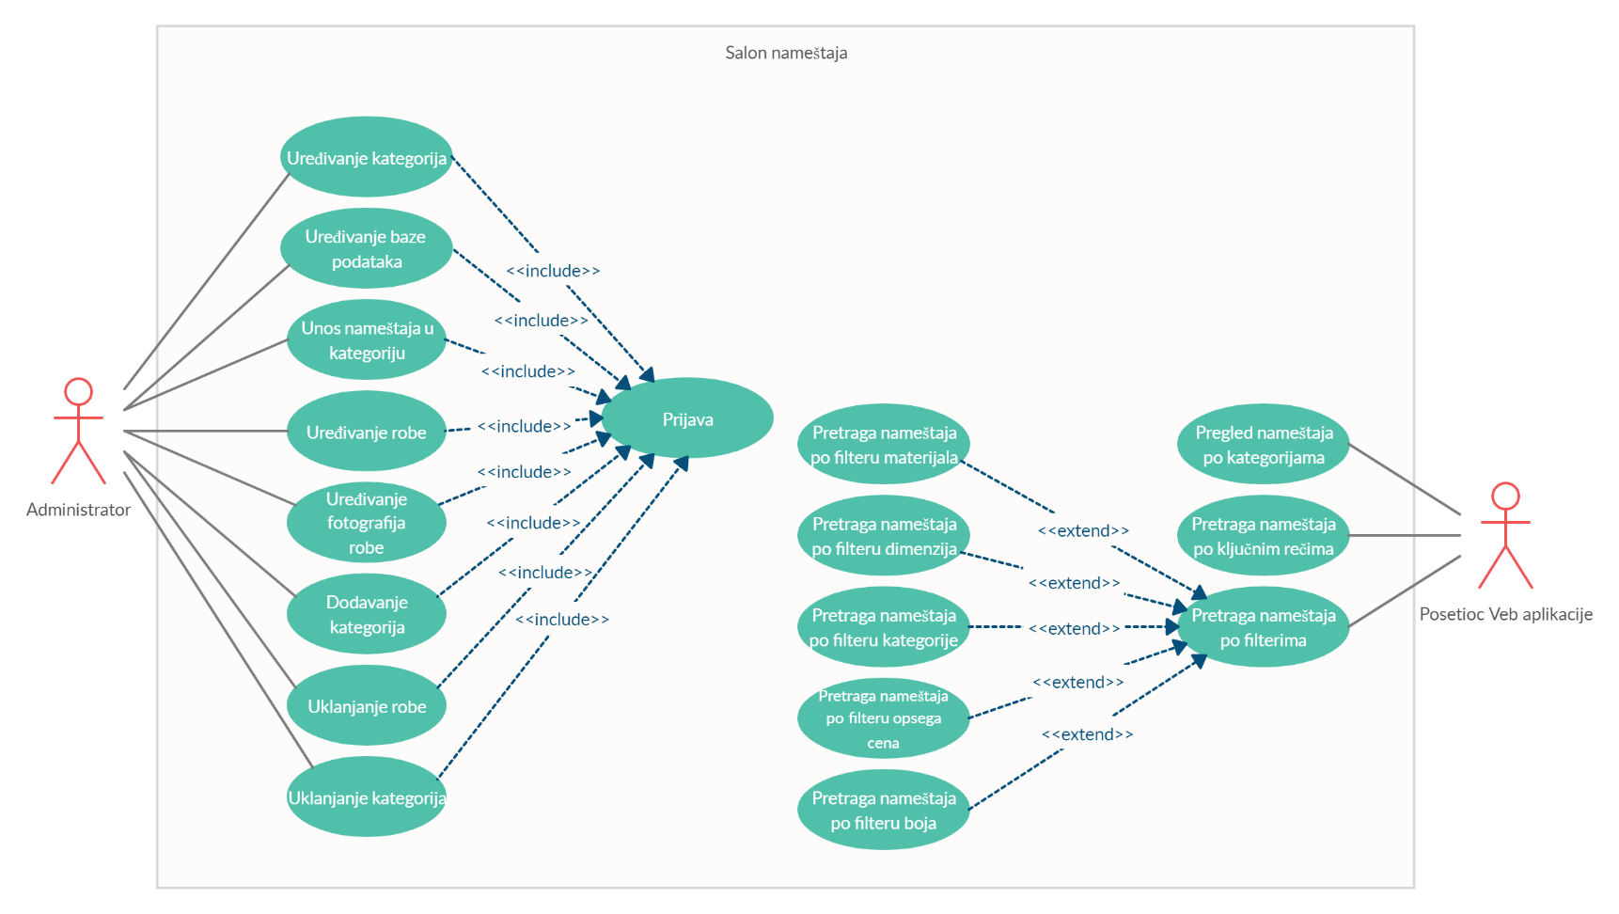

*Slika 1*

# Karakteristike korisnika

Neophodno je da korisnik aplikacije poseduje osnovnu informatičku pismenost. Mora da ima pristup računaru i Internetu[7]. Neophodno je iskustvo u radu sa Internet pregledačem i osnovnim funkcionalnostima računara.

# Ograničenja

Aplikacija mora da bude realizovana na Node.js[9] platformi korišćenjem Nest.js[9] razvojnog okvira i sav kôd aplikacije treba da bude organizovan prema pravilima MVC[10] arhitekture. Baza podataka mora da bude relaciona i treba koristiti MySQL/MariaDB RDBMS[6]. Sav generisani HTML[9] kôd koji proizvodi aplikacija mora da bude 100% validan, tj. da generisani kôd prođe proveru W3C Validatorom (dopuštena su upozorenja, ali ne i greške). Aplikacija može grafički korisnički interfejs[3] da generiše na strani servera, korišćenjem šablona za generisanje HTML[9] koda (proizvoljan templating engine, integrisan sa Nest.js[9] aplikacijom) ili da bude serviran statički deo stranice koji pomoću JavaScript-a[9] dinamički formira komponente na front-end-u, a podatke doprema asinhrono kroz veb servis (API[15]) metode obezbeđene u okviru same aplikacije.  
Potrebno je obezbediti određeni stepen provere podataka koji se od korisnika upućuju aplikaciji. Moguća su četiri sloja zaštite i to: (1) HTML[9] pattern u poljima za unos podataka u formularima; (2) JavaScript[9] validacija vrednosti unetih u polja za unos podataka u formularima na front-end-u; (3) Provera korišćenjem adekvatnih testova ili korišćenjem regularnih izraza na strani servera u Node.js[9] aplikaciji (moguće je i korišćenjem izričitih šema - Schema) i (4) provera na nivou baze podataka korišćenjem okidača nad samim tabelama baze podataka.  
Neophodno je napisati prateću projektnu dokumentaciju o izradi aplikacije koja sadrži (1) model baze podataka sa detaljnim opisom svih tabela, njihovih polja i relacija; (2) dijagram organizacije elemenata aplikacije sa akcentom na isticanje MVC arhitekture na konkretnom primeru jednog odabranog zahteva, tj. rute/putanje koju Vaša aplikacija obrađuje; (3) popis svih aktivnosti koje su podržane kroz aplikaciju za sve uloge korisnika aplikacije prikazane u obliku Use-Case dijagrama[10]; (4) popis svih kontrolera i njihovih metoda koji obavljaju potrebnu programsku i poslovnu logiku sa ciljem izvršavanja svih predviđenih aktivnosti aplikacije. Izrada projekta mora da bude sprovođena korišćenjem alata za verziranje koda Git[12], a kompletan kôd aplikacije bude dostupan na javnom Git[12] repozitorijumu, npr. na besplatnim GitHub ili Bitbucket servisima. Ne može ceo projekat da bude otpremljen u samo nekoliko masovnih Git[12] commit-a, već mora da bude pokazano da je projekat realizovan u kontinuitetu, da su korišćene grane (branching), da je bilo paralelnog rada u više grana koje su spojene (merging) sa ili bez konflikata (conflict resolution).

# Definicije

1. Veb pregledač - (engl. web browser) poseban program čija je osnovna funkcija da omogući korisniku da pregledava web stranice, kao i sve prateće sadržaje širom globalne mreže (Interneta). [2]
2. Grafički korisnički interfejs - (GUI – Graphical User Interface) koristi vizuelne elemente tipa prozora, menija, dugmića, ikona i sl. Kao primarni ulazni uređaji za zadavanje komandi koriste se miš i tastatura. Sa napretkom hardvera, napreduju i korisnički interfejsi koji postaju sve lepše dizajnirani, uvode animacije i specijalne efekte (transparencija, zamućivanje) i koriste prednosti tehnologije - prilagođavaju se radu sa dodirnim ekranima (touchscreen). [3]
3. Hostovanje - usluga koju pružaju specijalizovane kompanije, a koja omogućava da vaša prezentacija bude vidljiva na Internetu. [4]
4. Veb server - računar povezan na mrežu, koji prima zahteve i odgovara na njih. Server je takođe naziv za specijalizovani softver instaliran na tom računaru. Primarna uloga servera je da se na njemu hostuju stranice i fajlovi, i tako postanu dostupni na vebu. [5]
5. Server baze podataka - server koji koristi aplikaciju baze podataka koja pruža usluge baze podataka drugim računarskim programima ili računarima, kao što je definisano modelom klijent-server. [6]
6. Internet - svetski sistem umreženih računarskih mreža koji je transformisao način na koji funkcionišu komunikacioni sistemi. [7]
7. Backup – postupak stvaranja i čuvanja kopija podataka koje se mogu koristiti za zaštitu organizacija od gubitka podataka. [8]
8. Java Script – skriptni jezik[9] koji služi za kreiranje interaktivnih veb stranica.[9]
9. Skriptni jezik- programski jezik čiji se kod najčešće izvršava interpretiranjem. Pored toga, skriptni jezici se koriste najčešće za pisanje manjih programa (skripti) koji se brzo pišu i služe za obavljanje manjih poslova.[10]
10. Razvojni okvir - (eng. development framework) je skup principa, tehnologija, tehnika i komponenata, koje su organizovane u jednu celinu tako da se omogući rešavanja kompleksnog problema na konzistentan način, utroškom što manje vremena na rešavanje pojedinačnih zadataka, sa posebnim osvrtom na kvalitet i održivost konačnog rešenja. [11]
11. MVC - (eng. Model - View - Controller) je šablon organizacije koda aplikacija tako da se poštuje jedan elementarni princip: podela odgovornosti. [10]
12. Nest.js – JavaScript razvojni okvir. [9]
13. Node.js - platforma bazirana na JavaScript jeziku koja se izvršava na računaru (npr. serveru), umesto u Internet pregledaču (kao deo veb strane).[9]
14. API - (eng. Application Programing Interfaces) interfejs za programiranje aplikacija [15]
15. Relaciona baza podataka – baze podataka koje organizuju podatke u tabele koje mogu biti povazene zajedničkim podacima. [6]
16. RDBMS - (eng. Relational Database Management System) sistem za upravljanje relacionim bazama podataka. [17]
17. SQL – (eng. Structured Query Language) standardni jezik za pristupanje i manipulisanje relacionim bazama podataka. [6]
18. HTML - (eng. Hyper Text Markup Language) opisni jezik specijalno namenjen opisu veb stranica. [9]
19. Dijagram slučajeva korišćenja – predstavlja grafički prikaz skupa svih slučajeva korišćenja u sistemu ili delu sistema. Ukazuje na granice sistema i njegovu interakciju sa spoljašnjim svetom. [10].
20. Informatička pismenost - obuhvata poznavanje računara ( hardvera i softvera ) kao i korištenje računara i računarskih programa u svakodnevnom životu. [11]
21. Git – sistem kontrole verzija za praćenje promena u izvornom kodu tokom razvijanja softvera. Dizajniran je za koordinaciju rada među programerima, ali se može koristiti za praćenje promena u bilo kojim podacima. [12]
22. Izvorni kod - (engl. Source code) je kolekcija kompjuterskih instrukcija napisana na nekom ljudski-čitljivom programskom jeziku. Izvorni kod programa je specijalno dizajniran za rad programera koji precizira akcije koje će obavljati sa kompjutera uglavnom pisanjem kodova.[13]
23. HTTP protokol- predstavlja protokol namenjen prenosu informacija na webu. [14]

# Reference

[2] <https://www.tippingpoint.rs/faq-items/sta-je-to-web-browser/>

[3] <https://samoobrazovanje.rs/korisnicki-interfejs-ui-web-sajta/>

[4] <https://adriahost.rs/sta-je-website-hosting-i-kako-odabrati-pravi/>

[5] <https://www.2bi.me/blog27.html>

[6] <https://cet.rs/wp-content/uploads/2017/06/SQL_Server_2012_pog01.pdf>

[7] <https://blog.ninet.rs/sta-je-internet-i-ko-su-njegovi-vlasnici/>

[8] <https://www.informacija.rs/Recnik/Backup.html>

[9] <https://www.youtube.com/watch?v=xiUIQRkYYuI&list=PL-UTrxF0y8kKkQ7YPWPjYAAentBEbGA9g>

[10] Tomašević, Violeta, *Razvoj aplikativnog softvera,* Univerzitet Singidunum, Beograd, 2017.

[11] <http://www.enovine.net/projekat/susretdrugevrste2/inform/info_kompetencija.htm>

[12] <https://git-scm.com/book/sr/v2/Po%C4%8Detak-Osnove-Gita>

[13] <https://lugons.org/Uputstva/Teorija/izvorni-kod-ili-binarni-kod>

[14] <https://help.superhosting.rs/sta-je-http>

[15] <http://www.novaenergija.net/sta-je-zapravo-api-i-zasto-bi-trebalo-da-vas-to-zanima/>

# Specifikacija zahteva

Aplikacija pristupa bazi podataka kako bi se izvršili različiti upiti.

Softver za komunikaciju koristi HTTP protokol[14]. Zbog toga korisnici moraju da poseduju web pregledač koji podržava HTTP protokol[14] verzije 1.0 ili 1.1.

Funkcionalnosti koje su na raspolaganju zaposlenima treba da budu implementirane tako da im omoguće što jednostavniji unos podataka i njihovu obradu, a posetiocima je neophodno da se obezbedi jasna i brza pretraga po raznim kriterijumima.

Dijagramima slučajeva korišćenja[10] ( slika 15 i slika 16) prikazani su slučajevi korišćenja za sve role u sistemu.

Dijagramom klasa ( slika 17) prikazan je model podataka.

# Spoljašnji interfejs

U spoljašnjem interfejsu ove Veb aplikacije, razlikujemo dve role: administrator i posetilac.

# Spoljašnji interfejs - Posetilac

Nakon pokretanja aplikacije, korisniku se prikazuje početna stranica (slika 2).

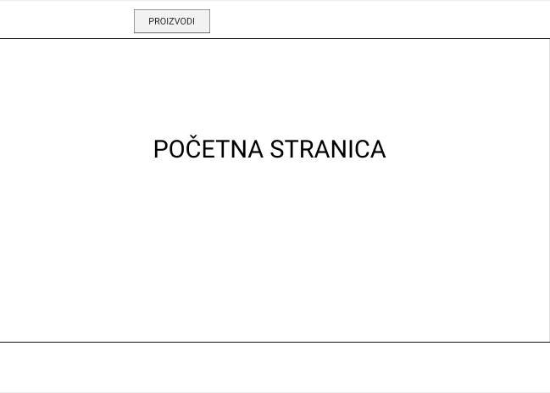

*Slika 2*

Sa ove stranice, korisnik klikom na link proizvodi može da ode na listu svih dostupnih kategorija (slika 3).

# 

*Slika 3*

Odabirom jedne određene kategorije, posetiocu se otvara lista svih proizvoda u odabranoj kategoriji (slika 4).

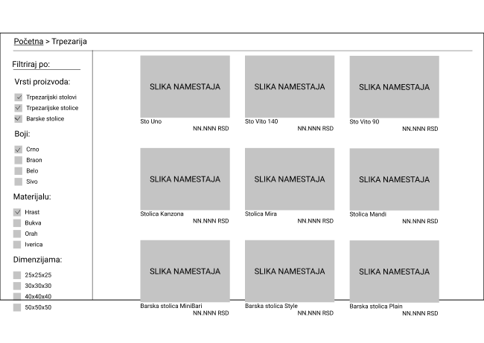

*Slika 4*

Na ovoj stranici, posetioc može da filtrira proizvode po različitim parametrima. Odabirom određenog proizvoda, posetiocu se prikazuju slike odabranog komada nameštaja, kao i specifikacija odabranog proizvoda. (slika 5)

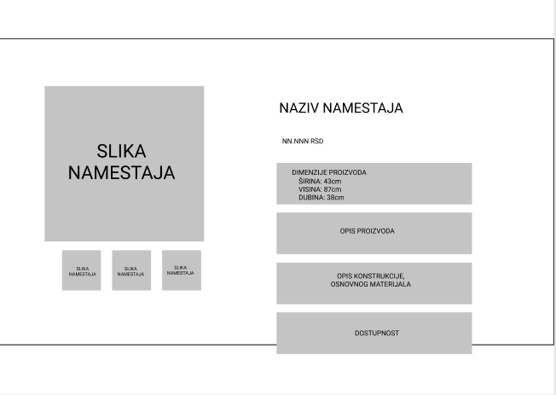

*Slika 5*

# Spoljašnji interfejs – Administrator

Nakon pokretanja aplikacije administratoru se prikazuje stranica za prijavu ( slika 6).

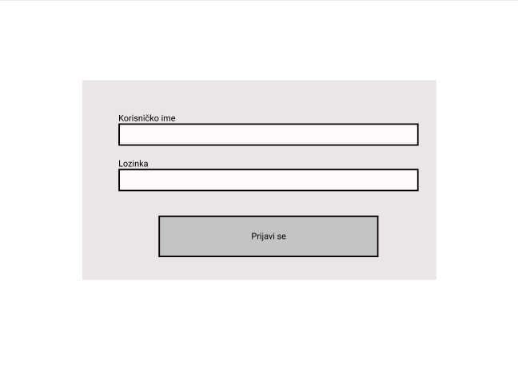

*Slika 6*

Ukoliko administrator unese pogrešne parametre, dobiće obaveštenje da je došlo do unosa nevalidnih parametara za prijavu. Unosom validnih parametara, administratoru se otvara početna stranica ove Veb aplikacije (slika 7)

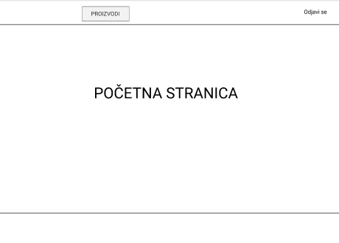

*Slika 7*

Klikom na link Proizvodi, administrator može pregledati sve kategorije (slika 8).

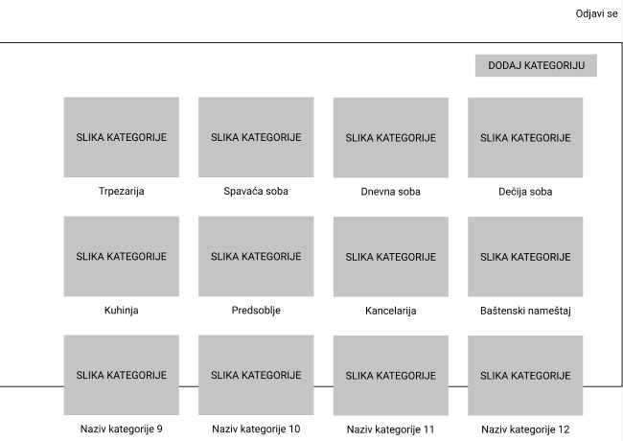

Slika 8

Na ovoj strani administrator može odabrati da otvori pojedinačnu kategoriju ili da klikom na dugme DODAJ KATEGORIJU otvori stranicu za dodavanje nove kategorije (slika 9).

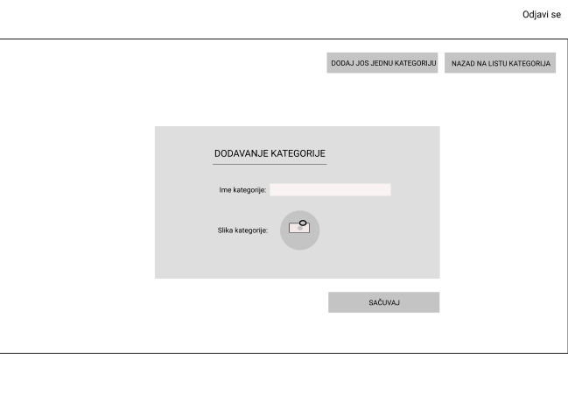

*Slika 9*

Sa ove stranice, administrator može dodati novu kategoriju tako što će uneti ime kategorije u namenjeno polje unutar forme i tako što će dodati sliku klikom na fotoaparat unutar forme. Klikom na dugme SAČUVAJ, kategorija se čuva i dodaje u listu svih kategorija. Administrator može, nakon klika na dugme DODAJ JOŠ JEDNU KATEGORIJU, da doda još jednu kategoriju - prilikom čega će se ponovo otvoriti stranica za dodavanje kategorije. Administrator može da klikne na dugme NAZAD NA LISTU KATEGORIJA, čime se vraća nazad na listu svih dostupnih kategorija.

Ukoliko Administrator na stranici na kojoj se listaju sve kategorije odabere da otvori neku od dostupnih kategorija, otvara mu se stranica sa svim proizvodima dostupnim unutar te kategorije (slika 10).

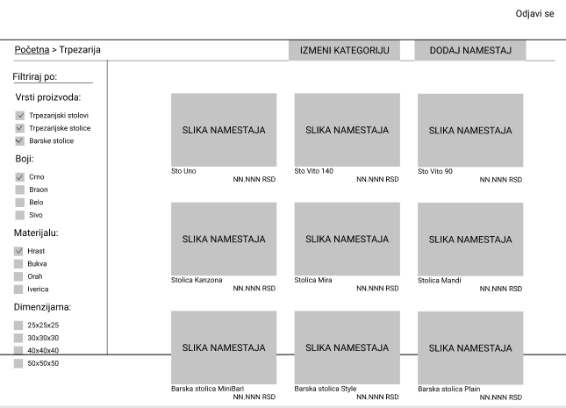

*Slika 10*

Na ovoj stranici, Administrator može da pregleda sve dostupne proizvode i da ih pretražuje filtriranjem. Administrator zatim može odabrati opciju da klikne na dugme IZMENI KATEGORIJU, DODAJ NAMEŠTAJ ili da otvori jedan od dostupnih proizvoda klikom na njega.

Ukoliko Administrator izabere da klikne na dugme IZMENI KATEGORIJU, otvoriće mu se stranica na kojoj može da izmeni kategoriju (slika 11).

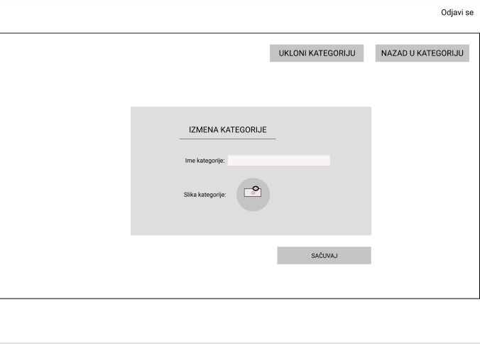

*Slika 11*

Na ovoj stranici, Administrator može da izmeni odabranu kategoriju tako što će uneti novo željeno ime kategorije na odgovarajuće mesto u formi i/ili dodati novu, drugu sliku kategorije. Klikom na dugme SAČUVAJ, Administrator čuva date izmene. Ukoliko ime kategorije i/ili slika kategorije nije/su izmenjene/a, stari podaci o kategoriji ostaju nepromenjeni.

Administrator može da odabere na dugme UKLONI KATEGORIJU, i tako se briše odabrana kategorija iz baze podataka i iz liste dostupnih kategorija.

Administrator može da odabere na dugme NAZAD U KATEGORIJU, prilikom čega se vraća na stranicu gde su izlistani svi dostupni proizvodi unutar odabrane kategorije.

Ukoliko je Administrator, na stranici na kojoj se listaju svi dostupni proizvodi, odlučio da klikne na dugme DODAJ NAMEŠTAJ, otvara mu se stranica na kojoj može da doda novi komad nameštaja (slika 12).

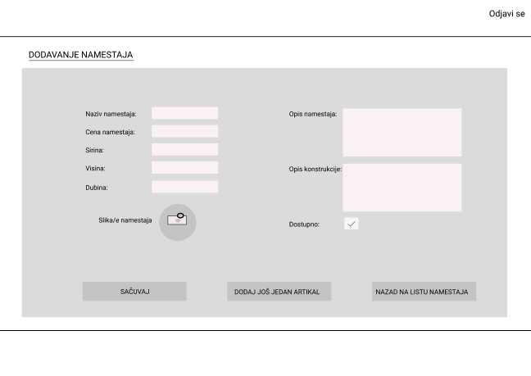

*Slika 12*

Na ovoj stranici Administrator treba da popuni formu u skladu sa zahtevima i da doda sliku/e nameštaja. Nakon popunjavanja forme korisnik može da klikne na dugme SAČUVAJ prilikom čega dodaje taj proizvod u bazu podataka i u listu svih proizvoda.

Administrator može odabrati da klikne na dugme DODAJ JOŠ JEDAN ARTIKAL, prilikom čega će ponovo biti preusmeren na stranicu za dodavanje nameštaja ali sa praznom formom.

Administrator može odabrati da klikne na dugme NAZAD NA LISTU NAMEŠTAJA prilikom čega će biti vraćen na stranicu gde je izlistan sav nameštaj u odabranoj kategoriji.

Ukoliko je Administrator, na stranici na kojoj se listaju svi dostupni proizvodi odlučio da klikne na jedan od proizvoda, otvara mu se stranica na kojoj su prikazani detalji o odabranom komadu nameštaja i njegova slika/e (slika 13).

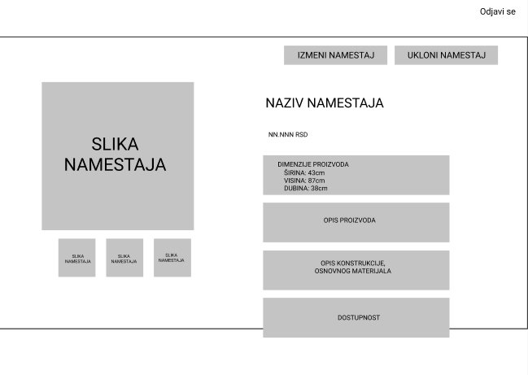

*Slika 13*

Na ovoj stranici Administrator može da odabere da klikne na dugme IZMENI NAMEŠTAJ ili da klikne na dugme UKLONI NAMEŠTAJ.

Klikom na dugme UKLONI NAMEŠTAJ, Administrator uklanja odabrani proizvod iz baze podataka i iz liste nameštaja.

Ukoliko Administrator klikne na dugme IZMENI NAMEŠTAJ, otvara mu se stranica za menjanje naziva nameštaja, opisa, karakteristika i slike/a (slika 14).

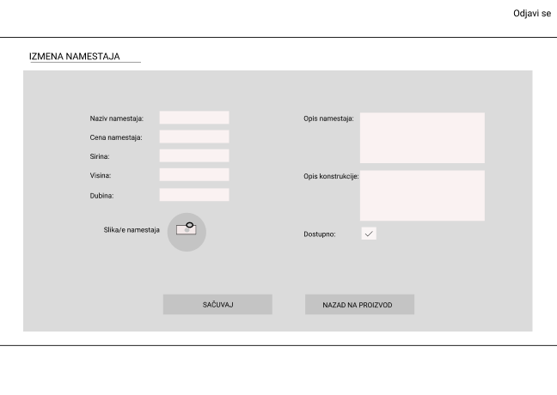

*Slika 14*

Na ovoj stranici Administrator može da izmeni naziv nameštaja, njegovu cenu, širinu, visinu, dubinu, opis nameštaja, opis konstrukcije, dostupnost nameštaja i sliku/e nameštaja.

Klikom na dugme SAČUVAJ, Administrator čuva izmene.

Klikom na dugme NAZAD NA PROIZVOD, Administrator se vraća nazad na stranicu gde se izlistavaju sve karakteristike nameštaja, naziv, cena i slika/e.

# Funkcije

U okviru sistema postoje dve role: zaposleni u funkciji administratora i neprijavljeni korisnik u funkciji posetioca.

Dijagram slučajeva korišćenja[10] za Administratora:

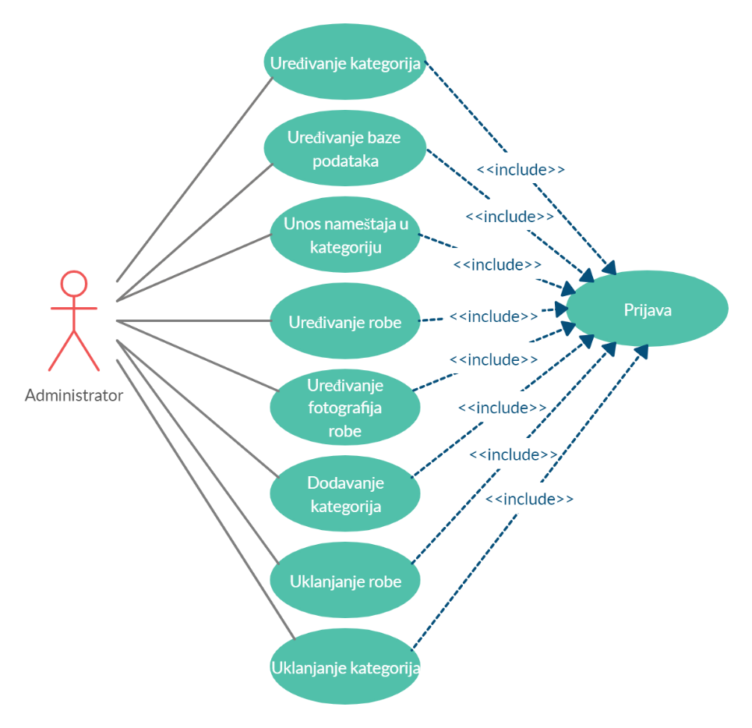

*Slika 15*

Uređivanje kategorija prikazuje listu svih kategorija Administratoru uz dostupne opcije da svaku od njih pojedinačno izmeni unosom podataka unutar forme.

Uređivanje baze podataka omogućava Administratoru da izmeni bilo koji od podataka unutar baze podataka povezane sa serverom.

Unos nameštaja u kategoriju omogućava Administratoru da unese novi nameštaj u kategoriju pri čemu popunjava obaveznu formu i obeležava da li je određeni komad nameštaja trenutno dostupan ili nije.

Uređivanje robe prikazuje listu svih dostupnih artikala, uz dostupne opcije da svaki od njih pojedinačno izmeni unosom podataka unutar forme.

Uređivanje fotografija robe omogućava Administratoru da menja jednu ili više fotografija koje su vezane za odabrani proizvod

Dodavanje kategorija omogućava Administratoru da dodaje nove kategorije pri čemu popunjava obaveznu formu. Validnost podataka unutar forme se proverava na više nivoa.

Uklanjanje robe omogućava Administratoru da ukloni odabrani proizvod iz baze podataka i da ga ukloni iz liste proizvoda.

Uklanjanje kategorije omogućava Administratoru da ukloni odabranu kategoriju iz baze podataka i da je ukloni iz liste svih kategorija.

Dijagram slučajeva korišćenja[10] za Posetioca:

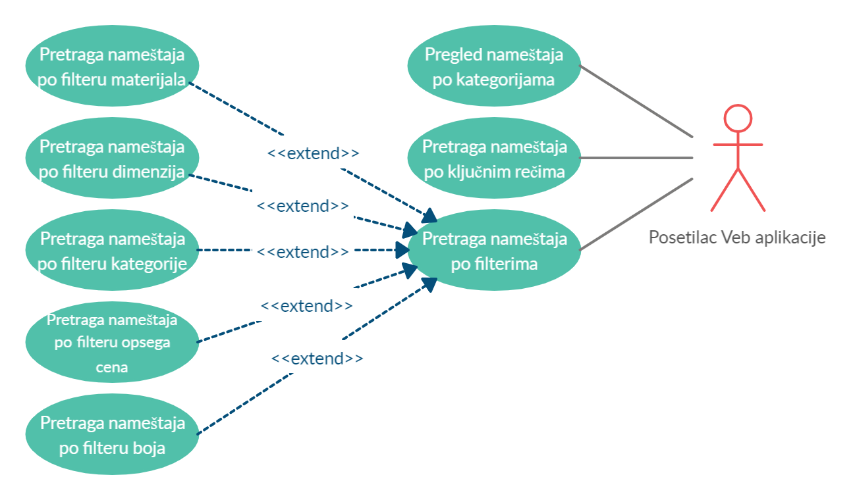

*Slika 16*

Posetilac aplikacije može da vrši pregled nameštaja po kategorijama.

Posetilac aplikacije može da vrši pretragu nameštaja po ključnim rečima ili po filterima.

Pretraga nameštaja po filterima omogućava posetiocu da pretražuje nameštaj po filteru kategorija, filteru opsega cena, fipteru boja, filteru materijala ili fiteru dimenzija.

# Pogodnosti za upotrebu

Zbog mogućnosti pristupanja sistemu putem Veb pregledača[2], upotreba je jednostavna za

krajnjeg korisnika. Veb aplikacija ne iziskuje instaliranje dodatnog softvera na klijentsoj strani. Zbog mogućnosti rada od kuće, zaposlenima je povećan produktivitet i zabeleženo je povećanje motivacije za obavljanje posla. Prodaja je povećana zbog lakoće reklamiranja proizvoda, dok je posetiocima olakšan pregled svih proizvoda.

# Zahtevane performanse

Aplikacija krajnjem korisniku pruža brz odziv, dostupnost (bez obzira na broj korisnika koji istovremeno pristupa aplikaciji), i lakoća pristupa.

Slabosti aplikacije, kao i kod svake Veb aplikacije, su što zavisi od konekcije sa Internetom[7] i zbog toga što korisnik mora da poseduje osnovno znanje za rukovanje.

Šanse su veći broj klijenata, i veći domet klijenata, što pozitivno utiče na prodaju nameštaja.

Rizik je što se neki detalji proizvoda ne mogu detaljno prikazati bez fizičkog prisustva klijenta pa može doći do nezadovoljstva zbog neznanja klijenta. Takođe, kako raste razvoj Veb aplikacija, tako raste i broj konkurentnih salona nameštaja.

# Zahtevi baze podataka

Model baze podataka prikazan je slikom 17.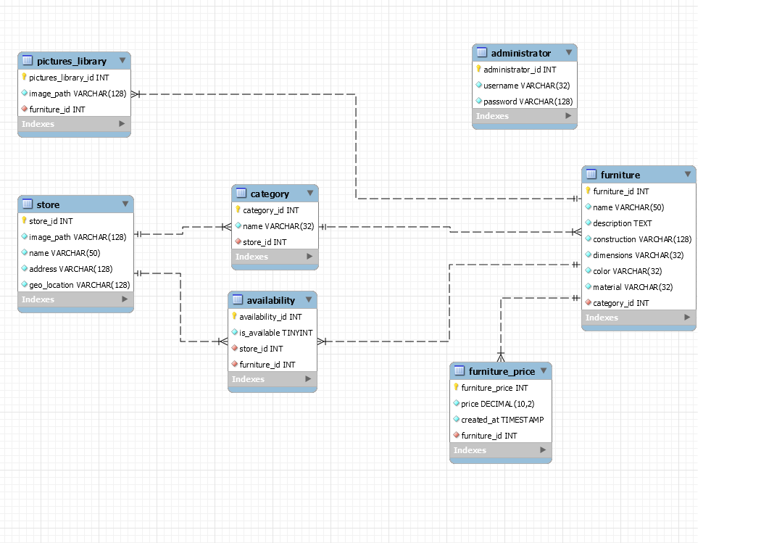

*Slika 17*

Tokom rada aplikacije, koriste se strukturirani podaci. Strukturirani podaci su organizovani podaci koji su razumljivi računaru. U relacionim bazama podataka se dovoljno brzo mogu unositi, pretraživati i manipulisati strukturirani podaci, što je njihova najvažnija osobina.

Količina podataka koja se nalazi u baz ograničena je resursima servera baze podataka.

Sve funkcionalnosti sistema su usko povezane sa bazom. Svi prikazi podataka, kao i izmene dodavanja i kreiranja se vrše direktno iz baze ili u bazu podataka. Baza mora biti neprestano raspoloživa za korišćenje.

Opis tabela sa njihovim karakteristikama i poljima prikazan je na sledećim slikama:

Oznake:

1. PRIMARY – primarni kluč tabele
2. uq – jedinstveni zapis
3. Nullable – dozvoljena NULL vrednost
4. Unsigned – prirodan broj (veći od 0)

Tabela administrator (slika 18):

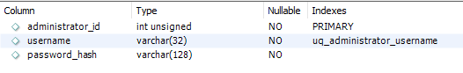

*Slika 18*

Tabela category (slika 19):

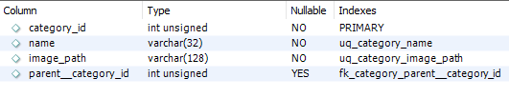

*Slika 19*

Tabela furniture (slika 20):

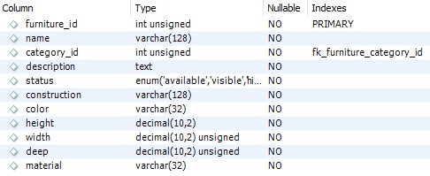

*Slika 20*

Tabela furniture_price (slika 21):

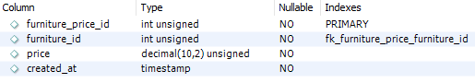

*Slika 21*

Tabela store (slika 22):

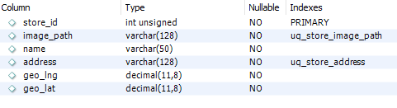

*Slika 22*

Tabela photo (slika 23)

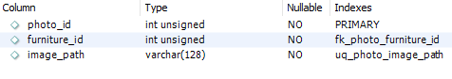

*Slika 23*

Tabela availability (slika 24)

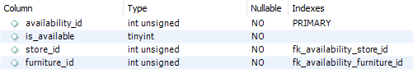

*Slika 24*

# Projektna ograničenja

Projekat zahteva modernu mrežnu opremu, servere novije generacije i dovoljno veliki propusni opseg podataka. Neophodni su dodatni uređaji i softveri koji obezbeđuju bezbedan prenos podataka. Aplikacija mora da bude realizovana na NodeJS[9] platformi, a korišćenjem NestJS[9] razvojnog okvira. Sav kod aplikacije treba da bude organizovan prema pravilima MVC[10] arhitekture. Baza podataka mora da bude relaciona i treba koristiti MySQL/MariaDB RDBMS[6].

# Sistemske karakteristike softver

Zahteva se posebna pažnja na bezbednost podataka, prilikom njihove razmene između administratora i Veb servera[5], kao i između baze podataka i Veb servera[5]. Baza podataka mora biti kontinualno i neprekidno raspoloživa za korišćenje kako se ne bi narušila interaktivnost aplikacije. Sve funkcionalnosti su usko vezane za bazu podataka. Celokupan sistem mora biti pouzdan kako se ne bi gubili potencijalni kupci. Održavanje servera i backup[8] podataka se mora vršiti redovno po unapred utvrđenom rasporedu i učestanosti.

# Dopunske informacije

Sistem rešava problem velikog broja posetioca u jednom prodajnom objektu, kao i problem dolaska klijenta u prodajni objekat bez prethodnog znanja o dostupnosti željenog komada nameštaja. Omogućava se rad od kuće određenim zaposlenim licima, čime se smanjuju troškovi kompanije iz čega proizilazi isplativost aplikacije. Posmatranjem najposećenijih stranica nameštaja u aplikaciji, može se utvrditi za kojim proizvodom je trenutno najveća potražnja. Posetiocima je olakšana pretraga proizvoda i uvid u dostupnost istih.